**▣실습 목표**

* 라우터와 스위치를 이용하여 네트워크를 구성하고 라우터의 기본적인 변수 설정과 이더넷 인터페이스 설정 실습을 한다

**▣실습내용**

* 라우터 기본 변수 설정
* 라우터 인터페이스 설정
* 라우터 설정 내용 및 변수 조회

1. 실습 환경
2. 네트워크 구성도

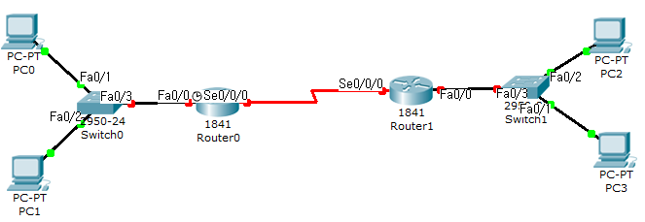

1. TCP/IP 프로토콜 설정(123.123.1.0/24)

|  |  |  |  |  |  |
| --- | --- | --- | --- | --- | --- |
| PC TCP/IP 프로토콜 설정 | | | | | |
| PC | | IP주소 | 서브넷 마스크 | 게이트웨이 | DNS |
| 네트워크1 | PC0 | 123.123.1.10 | 255.255.255.224 | 123.123.1.1 | 설정안함 |
| PC1 | 123.123.1.20 | 255.255.255.224 | 123.123.1.1 |
| 네트워크2 | PC2 | 123.123.2.10 | 255.255.255.224 | 123.123.2.1 | 설정안함 |
| PC3 | 123.123.2.20 | 255.255.255.224 | 123.123.2.1 |
| WAN | SERI | 123.123.3.1 | 255.255.255.252 | 설정안함 | 설정안함 |
| SERI | 123.123.3.2 | 255.255.255.252 | 설정안함 |

|  |  |  |
| --- | --- | --- |
| 라우터 인터페이스 설정 | | |
| 라우터명 | F0/0 | Serial 0/0/0 |
| R1 | 123.123.1.1 255.255.255.224 | 123.123.3.1 255.255.255.252 |
| R2 | 123.123.2.1 255.255.255.224 | 123.123.3.2 255.255.255.252 |

1. 네트워크 구성하고 Ping확인

단계 1 네트워크 1간의 통신

☞확인

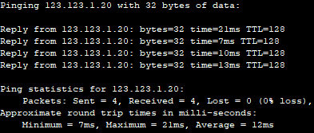

단계 2 네트워크 1과 네트워크 2 통신

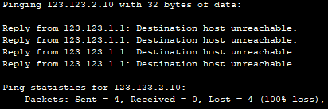

1. 라우터 기본 설정

단계 1 telnet접속

☞확인

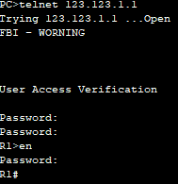

단계 2 reload

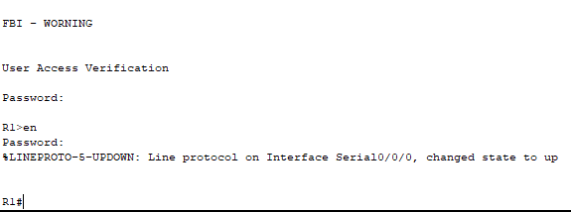

단계 3 setup

☞확인

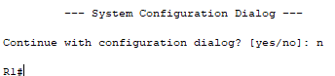

단계 4 라우터 패스트인터페이스 , 시리얼인터페이스 상태확인

☞확인

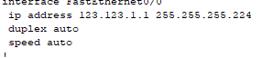

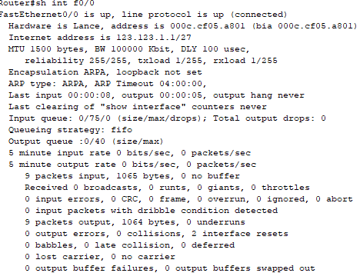

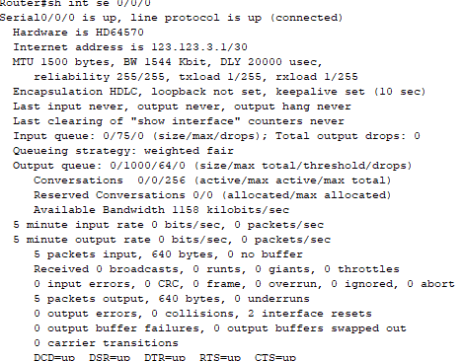

단계 5 라우터 -> PC ping 확인

☞확인

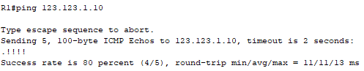

단계 6 PC -> 라우터 ping 확인

☞확인

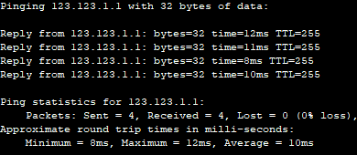

1. WAN 연결 확인

단계 1 R1 -> R2 ping 확인

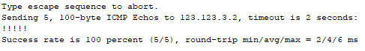

1. 라우터 값 변경 및 삭제

단계 1 host , password, secret 변경

☞설정

Host Router

Ena pass 654321

Ena se 654321

☞확인

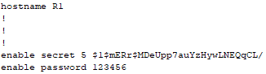

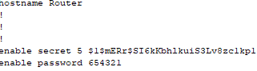

단계 2 Fe , serial ip 삭제

☞설정

Int f0/0

No ip add

Inf se0/0/0

No ip add

☞확인

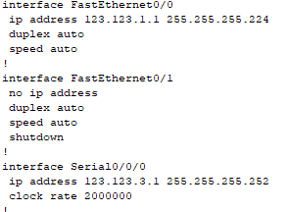

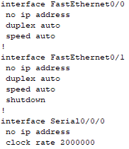

단계 3 NVRAM에 저장된 Startup-config 파일 삭제

